Обзор обращений граждан и организаций, поступивших в
Федеральную службу по надзору в сфере здравоохранения,
в октябре 2023 года

В октябре 2023 года в центральный аппарат Федеральной службы по надзору в сфере здравоохранения поступило 7575 обращений от граждан и организаций, в территориальные органы Росздравнадзора по субъектам Российской Федерации – 6326. Данные показатели говорят об увеличении количества обращений в центральном аппарате Росздравнадзора на 9,1% (631 обращение), и в территориальных органах Росздравнадзора по субъектам Российской Федерации на 18,1% (970 обращений) по сравнению с сентябрем 2023 года.
Сравнительный анализ динамики поступления обращений показал, что в центральный аппарат Росздравнадзора количество писем по вопросам качества оказания медицинской помощи населению увеличилось по сравнению с сентябрем 2023 года на 1,3% и составило 3577 обращений; по вопросам лекарственного обеспечения обратилось 1413 граждан, что на 410 обращений или на 40,9% больше по сравнению сентябрем 2023 года. В территориальных органах Росздравнадзора по субъектам Российской Федерации увеличилось количество обращений по вопросам качества оказания медицинской помощи населению на 12,5% (с 3546 обращений в сентябре 2023 года до 3990 обращений в октябре 2023 года), по вопросам лекарственного обеспечения отдельных категорий граждан количество обращений увеличилось на 40,2% (с 1158 обращений в сентябре 2023 года до 1624 обращений в октябре 2023 года).

Таблица. Обращения, поступившие в Росздравнадзор в октябре2023 года

Форма обращения | Центральный аппарат Росздравнадзора | Территориальные органы Росздравнадзора по субъектам Российской Федерации
Электронный документ | 21,8% | 35,9%
Письменное обращение | 9,5% | 44,5%
Телефон | 0% | 0,5%
«Горячая линия Росздравнадзора» | 68,7% | 19%
Другое | 0% | 0,1%

Количество поступивших обращений на 100 тыс. жителей в октябре 2023 года в целом соответствует среднему показателю по России во всех федеральных округах, за исключением Северо-Кавказского, Приволжского и Уральского, откуда за месяц поступило наименьшее количество обращений. Самые высокие показатели активности отмечены в Центральном, Южном, и Северо-Западном федеральных округах. В Центральном, Южном, Северо-Западном, Сибирском, Приволжском и Дальневосточном федеральных округах активнее всего направляли свои обращения авторы, проживающие в г. Москве, г. Санкт-Петербурге, г. Севастополе, Иркутской, Калининградской, Магаданской, Московской, Мурманской, Новосибирской, Орловской, Томской, Тульской областях, Республиках Алтай, Бурятия и Коми, Алтайском, Забайкальском и Краснодарском краях.

График. Структура обращений граждан и организаций, поступивших в Росздравнадзор в октябре 2023 года

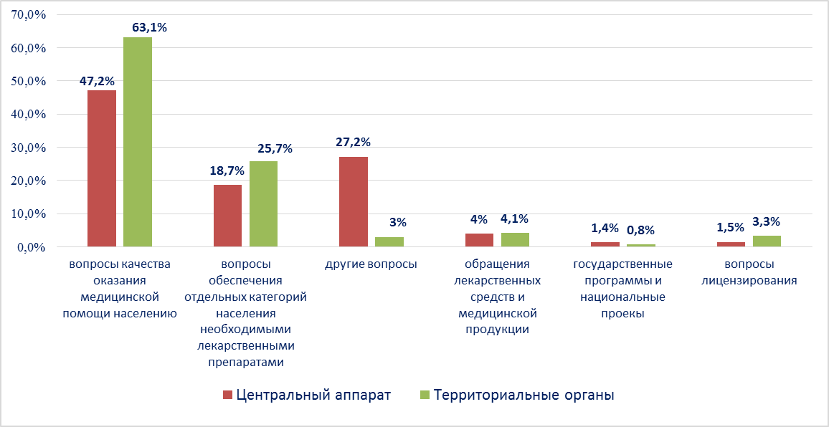

Наиболее часто заявители обращались в Росздравнадзор по вопросу ненадлежащего, по их мнению, качества медицинской помощи, оказанной в медицинских организациях, находящихся в ведомстве субъекта Российской Федерации – 75,5%, федеральных медицинских организаций 4,2% обращений; в 14,6% обращений содержались жалобы на частные медицинские организации, 2,2% обращений поступило с жалобами на ведомственные медицинские организации и 3,5% обращений поступило с жалобами на фармацевтические организации.
По результатам рассмотрения обращений граждан и организаций в центральном аппарате и территориальных органах Росздравнадзора по принадлежности в органы государственной власти в сфере здравоохранения по субъектам Российской Федерации, иные государственные органы, органы местного самоуправления и другие организации направлено на рассмотрение в соответствии с действующим законодательством 5218 писем, 6652 авторам даны необходимые разъяснения, отказано в удовлетворении просьб 14 гражданам, приняты меры для реализации законных прав и интересов граждан по 869 обращениям.
По результатам документарных и выездных проверок, а также анализа информации, полученной из органов государственной власти в сфере здравоохранения по субъектам Российской Федерации, факты, изложенные заявителями, не подтвердились в 981 случае, в 281 случае факты подтвердились полностью, в 296 обращениях факты подтвердились частично. По результатам проверок информация направлена в органы государственной власти и прокуратуры субъектов Российской Федерации, выданы предписания об устранении выявленных нарушений, составлены протоколы об административном правонарушении.

